ЗАДАНИЕ 1.
Ознакомьтесь с рисунком 1, проанализируйте всё, что на нём изображено, и выполните чертёж всех элементов, представленных на рисунке.
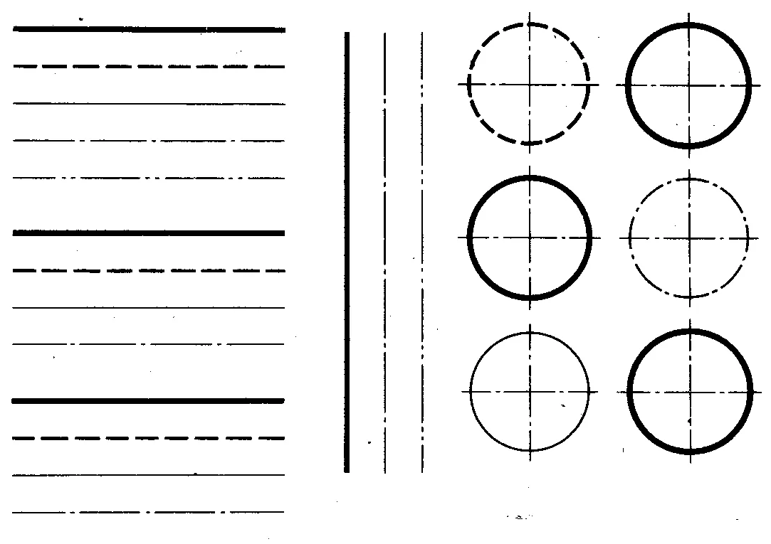
Рис. 1
ЗАДАНИЕ 2.
Посмотрите на (рис. 2) и заполните таблицу, какие линии здесь использованы.
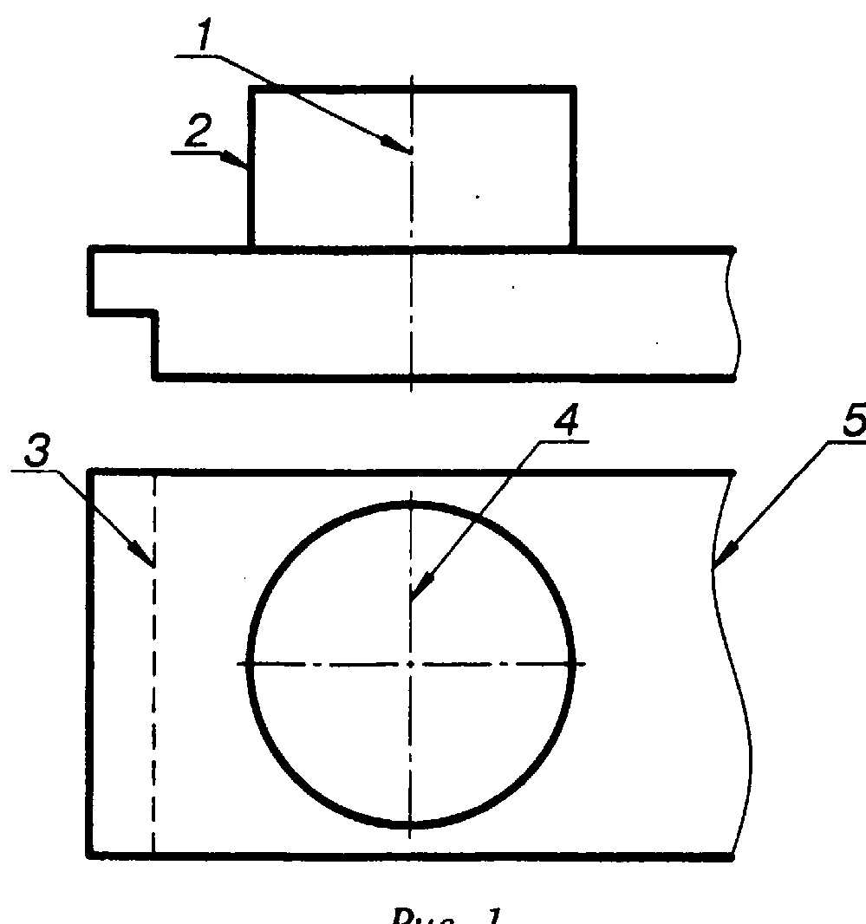
Рис. 2

№ линии на изображении | Название линии
1
2
3
4
5

